الجمهورية الجزائرية الديمقراطية الشعبية
وزارة التربية الوطنية متوسطة الشهيد ضيف السلامي رابح
التاريخ: 15/05/2023 المستوى : السنة الرابعة متوسط
الاختبار التجريبي في مادة العلوم الفيزيائية والتكنولوجيا المدة: ساعة ونص
التـــــــــــــــمرين الأول : ( 06 نقاط )
I- بغرض الحصول على معدن الزنك ( Zn ) أجرينا تحليلا كهربائيا بسيطا لمحلول كلور الزنك (Zn²⁺, 2Cl⁻) فلاحظنا ترسب شعيرات معدنية عند المهبط و انطلاق فقاعات غازية عند المصعد.

- سم النوع الكيميائي لكل من :
الشعيرات المعدنية و الغاز المنطلق .
- بين كيف يتم الكشف عن الغاز المنطلق
- عبر بمعادلة كيميائية عن التفاعل الحادث عند
كل مسرى والمعادلة الجمالية .
المصعد
المهبط

II- أخذنا معدن الزنك المترسب عند المهبط و قمنا بوضعه في محلول كبريتات النحاس(Cu²⁺ , SO₄²⁻) ذو اللون الأزرق فلاحظنا اختفاء اللون الأزرق للمحلول و ترسب معدن ذو لون أحمر و كذلك اختفاء معدن الزنك .
1- على ماذا يدل : اختفاء اللون الأزرق ؟ و اختفاء معدن الزنك ؟
2- اكتب معادلة التفاعل الكيميائي الحادث بالصيغة الشاردية مبينا الحالة الفيزيائية؟
التـــــــــــــــمرين الثاني : ( 06 نقاط )
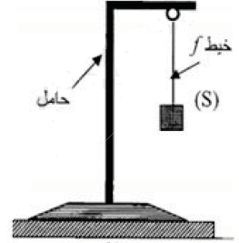
تحسبا لشهادة التعليم المتوسط، أنجزأستاذ العلوم الفيزيائية تجربة أمام التلاميذ لاختبار مدى فهمهم لبعض الظواهر الميكانيكية، حيث قام بتعليق جسم (S) كتلتهm=600g كما يوضحه السند 2.
- باعتبار الجسم (S) في حالة توازن، أذكر القوى المؤثرة عليه.
- أحسب ثقل الجسم (S) ثم استنتج قوة شد الخيط T.
- ننزع الخيط ونغمر الجسم (S) كليا في حوض به ماء فيزيح حجما من الماء قدره V=0,0006 m³
- سمي القوة التي يؤثر بها الماء على الجسم (S) ثم احسب شدتها.
تعطى : الكتلة الحجمية للماءm³ 1000Kg/=ρ و g=10N/Kg
- برأيك هل الجسم (S) يغوض في قاع الحوض أم يبقى عالقا؟ علل.
- مثل القوى المؤثرة عليه باستعمال سلم الرسم :
السند 2

الوضعية الادماجية: (8 نقاط)
أ ) عند مرور محمّد بجوار ميناء لشحن البضائع توقّف حاوية بضائع (الجملة الميكانيكية (s) )غارقة في البحر، كما هو موضّح بالشكل المقابل.
Sحاوية
- احسب شدّة ثقل الحاوية (s) إذا علمت أنّ:
كتلتها m=500Kg و الجاذبية الأرضية g=10N/Kg
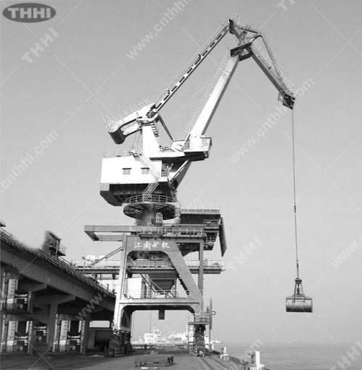
2 استنتج شدة دافعة ارخميدس
3 ماهو حجم الحاوية اذا علمت ان الكتلة الحجمية للماء P= 1 Kg/dm ³
ب ) عند محاولة اخراج حاوية البضائع من البحر بواسطة الرافعة تفاجأ العمال بانقطاع التيار الكهربائي وبقيت الحاوية معلقة وفي حالة توازن كما هو موضح بالشكل اراد احد العمال ايجاد سبب انقطاع التيار الكهربائي وبمجرد لمسه هيكل الرافعة اصيب بصدمة كهربائية وعند تغيير المصباح اصيب بصدمة كهربائية رغم ان القاطعة مفتوحة
4) ساعد العمال على ايجاد الخلل مع توضيح طريقة تصليحه وفق الجدول التالي ؟
المشكل | السبب | طريقة التصليح ( الحل)
انقطاع التيار الكهربائي
الصدمة عند لمس هيكل الرافعة
الصدمة عند تغيير المصباح

Ph
N
محرك كهربائي
لرافعة
20A
2A
20A

5) اعد رسم مخطط الدارة مبينا عليه كل التعديلات والاضافات من اجل تطبيق قواعد السلامة والامن الكهربائي

